BUNDESVERBAND WÄRMEPUMPE (BWP) | BERLIN
Warme Räume dank Wärmepumpe
Eine umweltfreundliche Wärmepumpe als Heizsystem sollten nicht nur Bauherren, sondern auch Modernisierer in Betracht ziehen. Die Wärmeerzeugung mit Luft, Erde und Wasser lohnt sich auch im Altbau und wird attraktiv gefördert.

Berlin, 6. Dezember 2016 (tdx) – Für eine behagliche Atmosphäre in den eigenen vier Wänden ist eine zuverlässige Heizung unerlässlich. Immer mehr Bauherren setzen dabei auf Systeme, die regenerative Energien nutzen. Beliebt sind vor allem Wärmepumpen, die Wärme aus der Umwelt gewinnen. Bei einer Sanierung von Bestands- oder Altbauten kommen sie bislang nur selten zum Einsatz. Dabei sind Wärmepumpen dank neuer Entwicklungen heute jedoch bei nahezu jedem Heizungsaustausch eine Alternative. Eine energetische Rundumerneuerung ist nicht notwendig, genau so wenig eine Fußbodenheizung.

Wärmepumpen gehören zu den klimafreundlichsten Wärmeerzeugern, denn sie gewinnen Wärme aus Luft, Grundwasser und Erdreich. Durch den fehlenden Verbrennungsvorgang verursachen Wärmepumpen keine unmittelbaren CO2-Emissionen und schonen so die Umwelt. Angetrieben werden sie mit Strom, jedoch wird nur ein Viertel so viel davon benötigt, um 100 Prozent Heizleistung zu erreichen. Somit sinkt der Energieverbrauch des Haushaltes. Auch in Sachen Wartung und Langlebigkeit trumpft das klimafreundliche Heizsystem auf und bleibt über Jahrzehnte äußerst effizient.

Wer sich für den Wechsel zu einer Wärmepumpe entscheidet, der heizt damit nicht nur umweltfreundlicher, sondern steigert auch den Wert seines Hauses. Aufgrund der hohen Effizienz von Wärmepumpen erreichen diese in der Regel die oberen Energielabelklassen A+ bis A+++. Die energetische Bilanz der Heizungsanlage entscheidet darüber, in welche Effizienzklasse eine Immobilie eingestuft wird. Da diese bei dem Verkauf eine immer größere Rolle spielt, steigt automatisch der Wiederverkaufswert durch die Investition in eine Wärmepumpe.

Bis zu 9.300 Euro Förderung möglich

Das Marktanreizprogramm des Bundesamtes für Wirtschaft und Ausfuhrkontrolle (BAFA) fördert den Austausch eines alten Heizkessels gegen eine Erdwärmepumpe mit Sonde mit bis zu 9.300 Euro. Um einen erleichterten Zugang zur öffentlichen Förderung zu erlangen, stellt der Bundesverband Wärmepumpe den Wärmepumpen-Förderrechner online zur Verfügung. Unter www.waermepumpe.de/foerderrechner können Bauherren und Sanierer die mögliche Höhe einer Förderung berechnen lassen.

Weitere Informationen sind unter www.heizen-im-gruenen-bereich.de erhältlich.

Heizen mit einer Wärmepumpe ...

- spart Geld durch effiziente Technologie,
- macht unabhängig von steigenden Brennstoffpreisen,
- schafft Flexibilität durch vielseitige Technik,
- erfüllt schon heute die gesetzlichen Anforderungen von morgen,
- spart Platz und Wartungsarbeiten,
- steigert den Wert einer Immobilie,
- verursacht keine CO₂-Emmissionen vor Ort,
- nutzt regenerative Energien.

Pressekontakt:
Bundesverband Wärmepumpe (BWP) e.V.
Französische Straße 47
10117 Berlin
www.waermepumpe.de

Ansprechpartnerin:
Jasmin Herbell
Telefon: +49 (0) 30 / 208 799 713
Telefax: +49 (0) 30 / 208 799 712
E-Mail: herbell@waermepumpe.de


BU Titelbild: Warme Räume sind im Winter unverzichtbar. Eine Wärmepumpe ist eine energieeffiziente und besonders sparsame Heiztechnik, die heutzutage auch in Bestandsgebäuden nachgerüstet werden kann.
Bild: tdx/Bundesverband Wärmepumpe (BWP)

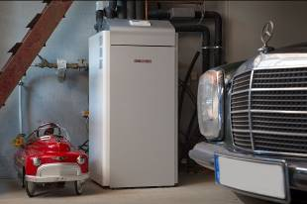
BU: Wärmepumpen eignen sich dank neuer Entwicklungen auch für die Umrüstung in einem Altbau. Eine energetische Rundumsanierung ist nicht notwendig. Bild: tdx/Bundesverband Wärmepumpe (BWP)


BU: Luftwärmepumpen befinden sich außerhalb des Gebäudes. Durch kontinuierliche Weiterentwicklung werden die Dimensionen immer geringer und die Geräte lassen sich unauffällig positionieren. Bild: tdx/Bundesverband Wärmepumpe (BWP)

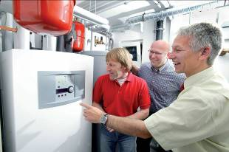
BU: Die Installation einer Wärmepumpe erfolgt durch den Fachmann. Aufgrund ihrer hohen Effizienz werden in der Regel die oberen Energielabelklassen A+ bis A+++ erreicht. Die energetische Bilanz der Heizungsanlage entscheidet darüber, in welche Effizienzklasse eine Immobilie eingestuft wird. Da diese bei dem Verkauf eine immer größere Rolle spielt, steigt automatisch der Wiederverkaufswert.
Bild: tdx/Bundesverband Wärmepumpe (BWP)
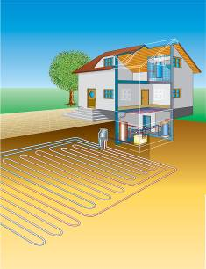
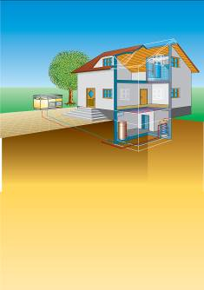

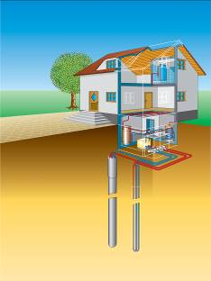
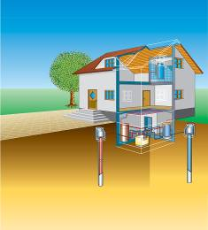

BU: Wärmepumpen nutzen die Energie der Umwelt zur Wärmeerzeugung. Als Energiequelle können der Erdboden per (1) Kollektor oder per (2) Sonde, (3) Grundwasser oder (4) Luft dienen. Bilder: tdx/Bundesverband Wärmepumpe (BWP)

